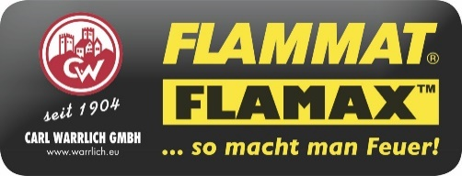
Carl Warrlich GmbH

Presse-Mitteilung 7/2019

Treffurt, den 6. September 2019

Carl Warrlich GmbH:
FLAMAX™ Vegane Zündwolle - Feuer und Flamme für den Schutz von Tier, Natur und Umwelt!
Veganes Verbraucherverhalten ist seit einiger Zeit deutlich auf dem Vormarsch. Menschen, die ihr Leben nach diesen Kriterien führen, geben ein klares Statement für den Schutz von Tieren, Natur und Umwelt ab. Will der Handel dieses wachsende Käuferpotenzial für sich gewinnen, sind neue und innovative Produkte gefragt, die diesen Trend stilbildend aufgreifen und das Potenzial haben, zu einem echten Dauerbrenner zu werden.
Mit FLAMAX™ Vegane Zündwolle hat die Carl Warrlich GmbH ein Produkt im Markt lanciert, das exakt den Vorgaben veganer Produkte entspricht und mit dem V-Label ausgezeichnet ist. Dieses Signet ist eine international anerkannte und geschützte Kennzeichnung veganer Produkte. Einheitliche Kriterien und regelmäßige Kontrollen machen das V-Label europaweit zu einem einzigartigen Qualitätssiegel.
Bei der FLAMAX™ Veganen Zündwolle handelt sich um eine zu einhundert Prozent ökologische Holzwolle in Premium-Qualität, die ganz ohne tierische Fette auskommt. Auch auf Paraffinwachs, Erdöl oder ökologisch fragwürdiges Palmöl wird bei diesem neuen Anzünder für den Grill, Kamin oder Ofen bewusst verzichtet. Stattdessen wird der feste Anzünder aus ökologischer Holzwolle in reinem, pflanzlichem Wachs getränkt. Der hohe Flammpunkt sorgt dabei für eine besonders effektive Brennleistung.
FLAMAX™ Vegane Zündwolle eignet sich nicht nur zum Entfachen eines Feuers auf dem Grill, sondern gerade auch in der kalten Jahreszeit für das schonende und gleichzeitig sehr effektive Entfachen einer Flamme im Kamin oder Ofen. (Warrlich)

Mehr Informationen unter www.warrlich.eu

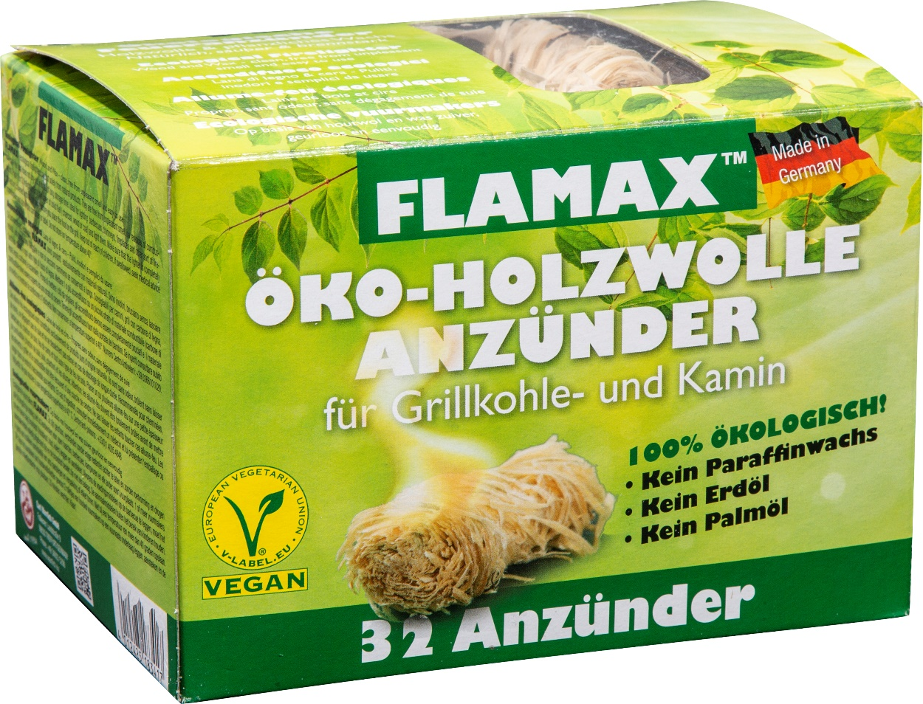

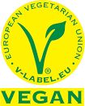

Foto: Warrlich/2019

Der vegane Trend hält weiterhin ungebremst an. Verbraucher wünschen sich zunehmend Produkte, die das Wohl von Tieren, Natur und Umwelt berücksichtigen. Für den Handel bietet diese Verbrauchernachfrage die Möglichkeit, den Konsumenten ganz neue intelligente und innovative Produkte liefern zu können. Eine perfekte Lösung für das Anzünden von Kamin, Ofen und Grill ist die FLAMAX™ Vegane Zündwolle, die ganz ohne tierische Fette auskommt und gleichzeitig wegen des hohen Flammpunktes über eine besonders effektive Brennleistung verfügt. (Warrlich)

Text ca. 1.658 Zeichen, Abdruck honorarfrei * Beleg erbeten
Mehr Informationen unter www.warrlich.eu

